Reading & Thinking · Philosophy

西方理性的生命树｜从闭合证明系统到自我演化的认知生态
从古希腊到 AI，以根、树干、分叉、闭合、张力、生成、反馈、剪枝、嫁接与认知生态系统完整重构西方理性的演化机制。
← 返回哲学栏目
R西方理性的生命树
复杂适应系统视角根 · 干 · 枝 · 冠 · 森林非时间轴叙事

西方理性的
生命树
从第一根芽到认知文明巨树
THE TREE OF WESTERN RATIONALITY · FROM CLOSED PROOF SYSTEMS TO SELF-EVOLVING COGNITIVE ECOSYSTEMS
从第一根“寻找不变量”的根须，到能够自我变异、自我修复、自我观察的认知文明巨树。
每一个宏大体系都在提高秩序与闭合度；闭合同时积累张力。当现实复杂度超过体系弹性，思想便通过形变、断裂、分叉、剪枝或嫁接释放能量，长出新的结构。
闭合证明→生成规则→系统自限→计算执行→学习反馈→反身适应
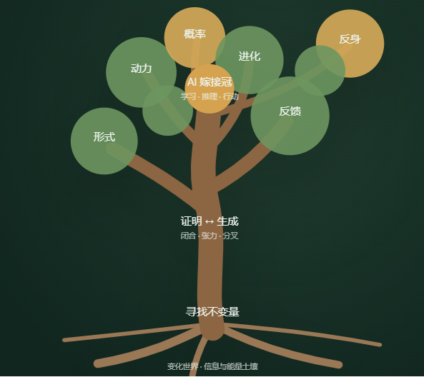
吸收从变化世界吸收经验、异常、问题与工具，如根系吸收水分和扰动。
压缩以形式、定律、模型和算法把高复杂度经验压缩为局部秩序。
分叉闭合提升刚性；无法容纳的现实形成应力，迫使结构产生新路径。
生态化成熟理性不再追求唯一树冠，而转向多个模型、主体与工具共生的森林。
01 · HOW TO READ A LIVING SYSTEM

不是一条河：先学会“读树”
时间线问“谁先谁后”；生命树问“什么结构从何处吸收资源、在哪里积累张力、为什么分叉、哪些枝条后来嫁接”。人物是生长节点，真正的树干是理性结构的升级。
ROOTS

根系：问题来源
变化世界是土壤。巴门尼德、柏拉图、亚里士多德与欧几里得把“如何在变化中获得稳定知识”扎成寻找不变量、形式、原因与证明的根系。
TRUNK

树干：结构压缩
树干不是人物名单，而是把经验压缩为可传递秩序的操作：形式化、证明、定律、计算、反馈、学习与反身审查。
BRANCHING

分枝：张力释放
新枝通常不是宣告旧枝“全错”，而是在旧闭合无法容纳新经验时，改变对象、规则或判准，释放结构应力并开辟新搜索空间。
CANOPY / FOREST

树冠：嫁接与生态
AI 是多枝嫁接的复合器官；再向上，理性从单棵知识树变为人、机器、制度、语言与环境共同演化的认知生态。
线性读法

人物依次替换人物
巴门尼德→欧几里得→莱布尼茨→图灵→AI
容易制造“单线进步”错觉，难以解释并行传统为何长期共存。
生命树读法

旧结构保留，新结构分化
根系问题→结构闭合↗新枝↘嫁接／生态
证明、经验、生成、概率、反馈和解释不是相互淘汰，而是占据不同生态位并重新组合。
证明树 · 欧几里得公理 → 证明 → 必然真理
提高内部闭合度，使知识成为可传递、可检查的必然关系。
Reality
−
Formal System
经验树 · 培根观察 → 实验 → 归纳 → 经验规律
把现实差异重新接入系统，让证据与纠错成为持续树液。
02 · THE COMPLETE LIFE TREE

一棵树看见根、干、裂口与六大树冠
选择一个现代枝条，查看它继承的根系、保持的不变量、释放的张力与当代树冠。树中央的虚线不是“次要历史”，而是经验输入与跨枝嫁接形成的营养通道。
左右拖动可查看完整树冠
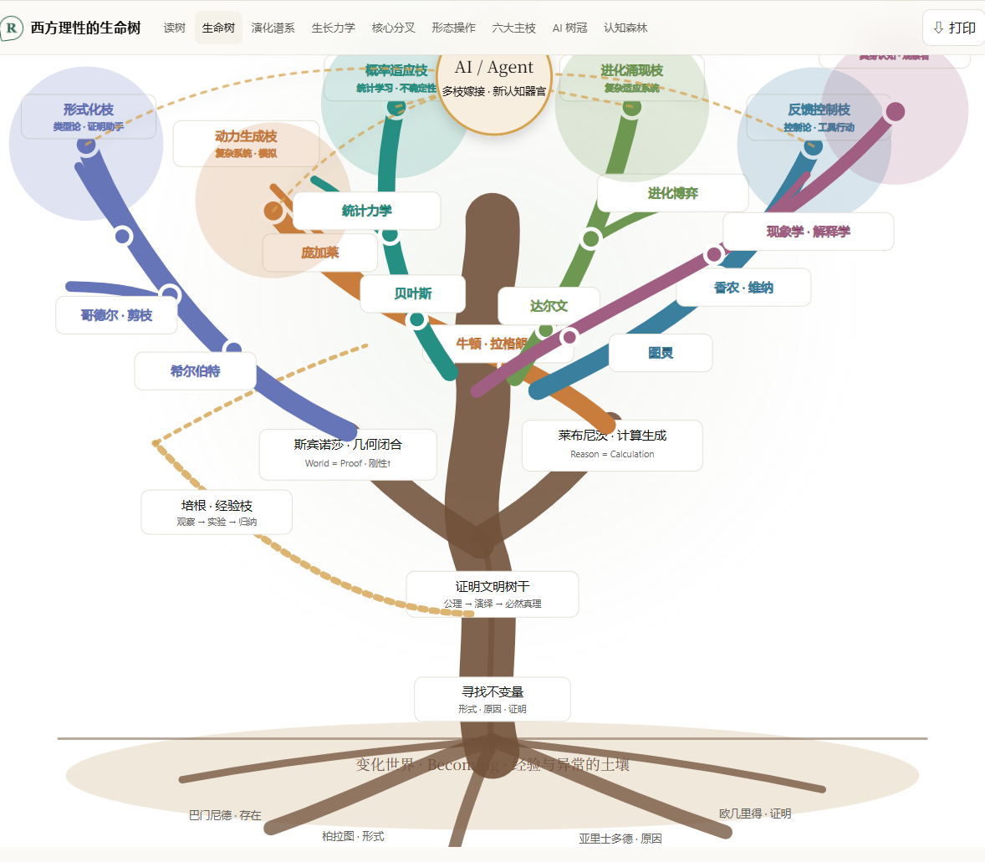
WHOLE TREE
全树：同根、多枝、可嫁接
变化世界 → 不变量 → 证明／经验 → 闭合／生成 → 六枝汇流 → AI／认知森林
跨枝嫁接：经验、结构、语言、历史、决策、因果与学习跨枝交换树液
核心问题理性如何在秩序与开放之间持续生长？
所保留者可修正的结构连续性
张力释放分叉、剪枝、嫁接与生态协同
当代树冠多层反身适应理性
03 · THE EVOLUTIONARY LINEAGE

从古希腊到 AI：十五次结构换挡
这不是把人物重新排成单线年表，而是沿着同一组问题追踪结构变形：每一阶段先建立一种秩序，再暴露一种无法被自身吸收的张力，最后通过分叉、嫁接、剪枝或元层升级打开新空间。
建立秩序内部张力结构释放留下的新枝
00公元前 6—5 世纪神话土壤 → Logos 萌芽

世界从“谁的意志”变成“什么规律”
神话用人格化故事把雷电、海洋、季节与命运编成整体，解释力很强，却难以形成公开、稳定、可检验的预测。早期自然哲学家把提问从“哪位神造成它”转为“万物共有何种始基与秩序”，第一次把解释权交给可讨论的 Logos。
秩序用共同原理替代神意的临时决定。
张力经验世界始终在变，稳定知识如何可能？
释放把“变化／不变”变成可争论的第一分叉。
01公元前 5 世纪第一根分叉

赫拉克利特与巴门尼德：生成还是存在
流变枝赫拉克利特
世界的基本事实是生成、对立和转化；秩序不在变化之外，而在变化的节律中。知识必须学会读过程。
存在枝巴门尼德
思想不能把“非存在”当对象；若一切都流逝，真理便无稳定对象。因此可知者必须具有同一性与不变性。
这条裂缝成为整棵树的母张力：西方理性此后反复尝试在变化中保存某种不变量，又反复被变化本身迫使改写不变量。
02公元前 4 世纪形式的第一次闭合

柏拉图与亚里士多德：形式在哪里
柏拉图把真正可知的对象安置在理念／形式层：可感事物变化，三角形本身、善本身却保持同一。秩序由此大幅提升，但理念与现实之间出现断裂——永恒形式如何解释具体事物的运动与生成？
亚里士多德把形式拉回事物内部，以质料—形式、潜能—现实和四因解释一个东西“是什么”以及“如何成为”。他修复了两界断裂，却也把自然编成目的论与分类层级极强的宇宙，后来会在新经验面前积累刚性。
柏拉图：形式在世界之上 → 亚里士多德：形式在事物之中
03约公元前 300 年证明文明成形

欧几里得：有限起点生成无限定理
《几何原本》把定义、公设、共同概念、推理规则和定理组织为可检查的证明链。理性第一次获得一个可复制的黄金模型：只要起点与规则可靠，结论便以必然性扩张。
定义 + 公理 + 推理规则 → 定理 → 证明闭包
它的力量也是它的风险：系统越自洽，越容易把无法形式化的历史、生命、语境和异常推到边界。高秩序开始储存高张力。
044—13 世纪神学嫁接

奥古斯丁与阿奎那：信仰和理性共用一根树干
奥古斯丁把柏拉图式超越秩序嫁接到基督教：永恒真理的光源不再是独立理念界，而是上帝；向内反思则成为灵魂接近确定性的道路。托马斯·阿奎那进一步吸收亚里士多德，用实体、形式、目的和因果建立“自然理性—启示真理”的分层接口。
秩序上帝—创造—自然—人类理性构成高闭合等级。
张力启示若已给出终极框架，新观察能否改写自然图景？
释放经院内部的精密论证保存了理性工具，也为科学枝分离准备接口。
0516—18 世纪近代双主枝

科学革命：从神学秩序分出理性主义与经验主义
演绎枝笛卡尔 → 斯宾诺莎 → 莱布尼茨
笛卡尔以方法怀疑寻找不可动摇的起点，并用解析几何把“形”翻译为方程；斯宾诺莎把世界压进几何式必然闭包；莱布尼茨则把符号、差分与演算变成可迭代的生成机制。
经验枝培根 → 洛克 → 休谟
培根让观察与实验成为证据入口；洛克把心灵理解为由经验形成观念；休谟追问因果与归纳的正当性，指出从过去重复到未来必然之间没有纯逻辑桥梁。
一边缺少现实渗透会变得刚硬，另一边若只剩感觉材料又难以说明普遍必然性。康德将从这两枝之间建立新的主体接口。
0617—18 世纪从存在到过程

牛顿与拉格朗日：世界成为可运行的动力系统
牛顿不再只问物体是什么，而用运动定律把“下一状态如何由当前状态产生”写成数学关系。拉格朗日进一步以状态、约束和作用量重写力学：不必预先列出宇宙全部历史，只需给出初始条件和演化方程。
State₀ + Evolution Rule → State₁ → State₂ → History
知识从完成的建筑图转向运行中的程序。不过规则仍被视为固定、全局且可由观察者从外部把握；历史性、生命变异和观察者自身尚未进入模型。
0718—19 世纪观察者与历史进入

康德与黑格尔：结构不只在对象，也在主体与历史
康德回应休谟：经验不是世界直接印在心上的副本，而是感性形式与知性范畴共同组织的结果。主体从透明镜子变成经验的构造条件；确定性的闭合位置由“世界本身”转移到“我们可能经验世界的条件”。
黑格尔再向前一步：范畴与规则本身也在矛盾、否定和扬弃中形成。历史不是固定程序跑出不同状态，而像程序在运行中修改自身。系统获得生成性，也承担了“历史是否被单一终点过度闭合”的新风险。
康德：World + Mind Structure → Experience ｜ 黑格尔：Rule_{t} → Rule_{t+1}
0819 世纪无设计者生成

达尔文：秩序可以从变异、选择与时间涌现
达尔文把复杂适应从预先设计的目的论中释放出来。个体差异不断产生，环境与繁殖差异保存一部分结构，漫长时间把局部选择积累为看似设计的秩序。这里没有一张预先完成的蓝图，只有可遗传变异与选择反馈。
Variation + Selection + Retention + Time → Adaptive Order
“生成”由确定方程扩展到带随机性、历史依赖和群体选择的开放过程，为进化认识论、复杂适应系统、遗传算法和机器学习提供新根系。
0919—20 世纪初公理不再唯一

非欧几何与希尔伯特：从唯一真空间到可能结构空间
罗巴切夫斯基、鲍耶与黎曼表明，改变平行公设可以得到彼此不同却内部一致的几何。公理不再只是对唯一现实的直观抄写，而成为定义一个可能世界的结构选择。
希尔伯特试图在更高元层重新闭合：把数学写成形式符号系统，并证明其一致、完备、可判定。理性由“相信某套直观公理”升级为“研究公理系统本身”，同时把全部压力集中到形式系统能否自我奠基。
Axiom Set A → World A ｜ Axiom Set B → World B ｜ Meta-system → compare(A,B)
101930s系统自限与外部器官

哥德尔与图灵：理性看见边界，也获得机器身体
哥德尔证明，足够强的一致、有效形式体系不能仅靠自身证明活动封闭全部相关算术真理。剪掉的是“完全自封闭”的梦想，不是证明本身；系统因此长出研究自身能力边界的元认知侧芽。
图灵把有效步骤定义为可由通用机器执行的过程，使“能否证明”分化出“能否计算”。停机问题又表明不存在一个万能程序预先判定所有程序行为。理性由答案仓库转成可运行器官，同时承认运行空间不可被统一先知封闭。
Proof → Meta-limit ｜ Rule → Machine → Execution → Result
111940s—1970s信息与反馈闭环

香农与维纳：秩序依靠通量，而非静止封存
香农把信息从具体意义中抽象出来，用不确定性的减少描述传输与编码；维纳则以反馈把机器、生命和社会系统统一为“行动—结果—校正”的循环。系统第一次不靠一次性正确维持稳定，而靠持续感知误差来调整。
Input → Action → Outcome → Feedback → Update ↺
控制论也暴露新张力：一个闭环若只优化单一目标，可能稳定地放大错误目标。反馈必须与目标审查、环境变化和多主体价值重新嫁接。
1220 世纪不确定与因果

贝叶斯更新与 Pearl 因果：从真假二值到可修正信念
概率理性不再要求在信息不足时伪装确定，而以证据持续修正信念强度。贝叶斯框架把认识写成动态更新：新证据进入后，旧信念不是全部推倒，而是重新分配权重。
Judea Pearl 的因果图模型进一步区分观察、干预与反事实：相关性描述“共同出现”，因果结构回答“若我改变什么，会发生什么”。这使概率枝与行动反馈枝重新嫁接。
Belief_{t} + Evidence → Belief_{t+1} ｜ Observe → Intervene → Counterfactual
1320 世纪主体、语言与解释侧冠

胡塞尔、海德格尔、伽达默尔与语言转向
胡塞尔把问题转向意识如何给予对象与意义，提醒形式模型总在某种显现结构中被经验。海德格尔把主体从旁观者拉回在世存在：理解首先是参与世界的生存方式，而非对外部对象的纯计算。
伽达默尔强调理解发生在历史传统、语言与解释者的“视域融合”中；维特根斯坦等语言转向思想则揭示，概念意义依赖使用规则与生活形式。这条枝反对把全部理性压成数学，却不拒绝秩序，而是把语境、身体、语言和他者纳入反馈。
Human ↔ World ｜ Text ↔ Tradition ↔ Interpreter ｜ Meaning = Use in Context
14当代复杂系统与 AI 嫁接冠

理性从单一体系变成学习型认知生态
复杂系统把达尔文式变异、动力学迭代、信息通量和反馈控制汇在一起：局部规则与主体互动可以涌现全局秩序，却未必可由中心预先设计。现代 AI 又把概率学习、形式推理、计算生成、工具行动和强化反馈接到同一器官上。
Meta-rule → Learned Rule → Output → Action → Feedback → New Rule ↺
最高阶问题由“模型是否正确”升级为“谁设定目标、哪些证据能进入、错误能否被看见、系统如何修改自己、后果由谁承担”。理性的未来不再是一棵封闭巨树，而是能保持差异、交换信息、共同纠错并照料生存环境的森林。
04 · MORPHOGENETIC PHYSICS

思想体系为什么分叉：一套生长力学
以下“能量、应力、弹性、熵”是结构类比，不是物理量的历史测量。它的作用是说明：提高秩序与闭合为何既创造能力，也制造脆弱性。

一套理性结构的生长循环
局部闭合并非错误；没有闭合，知识无法积累。问题在于闭合是否保留足够的证据通量、变异空间与自我修正通道。
01 吸收异常、经验、问题进入系统
02 压缩形式与模型降低描述复杂度
03 闭合规则协调，秩序与预测力提高
04 应力未被容纳的现实持续累积
05 形变重解释、例外、修补或元层升级
06 分叉新对象、新规则、新判准获得空间
HEURISTIC FIELD EQUATION

思想张力
现实复杂度 − 理论容纳能力系统弹性
Order ↑ · Flexibility ↓（常见权衡）
Stress > Threshold ⇒ 形变 / 断裂 / 分叉
闭合度提高通常使内部关系更一致，却可能降低局部自由度。若弹性足够，系统会形变和吸收异常；若刚性过高，则更容易脆断或产生激烈分叉。
现实复杂度新经验与问题负载
8
理论容纳力模型可解释的范围
5
系统弹性允许修正与异议的能力
3
相对张力
1.00
分叉区
旧体系开始产生新对象或新规则
ELASTIC / 柔性

形变吸收能量
允许假设修正、反例进入、层级转换与多模型并存。结构会弯曲，但更可能保留连续性并长出侧枝。
RIGID / BRITTLE

闭合储存断裂能
规则越密、例外越少，局部确定性越强；但新事实若无法进入，未释放的应力会集中在少数裂口。
刚性不必然等于脆性。模块化接口、持续反馈与局部可修订性，可以让高秩序与高韧性同时存在；真正危险的是“高闭合 + 低渗透 + 低纠错能力”的组合。
INFORMATION & ENTROPY METABOLISM

秩序不是静止库存，而是持续代谢
外部复杂度现实包含噪声、差异、例外和未知可能。
证据通量观察、实验、批评把差异输送进系统。
局部熵减概念、定律和证明把经验压缩为秩序。
异常积累不可压缩残差成为内部张力与裂口。
变异分叉新模型、新对象、新方法扩大搜索空间。
选择稳定证据、实践与共同体选择可存续结构。
闭合度内部命题、规则和边界相互协调的程度；提高可推演性，也减少自由度。
张力现实复杂度与理论容纳力之间尚未被吸收的差额。
弹性不丧失核心连续性而修改假设、接口与层级的能力。
韧性经受扰动、局部失效与重组后仍能维持关键功能的能力。
变异度系统允许替代模型、异议与新规则出现的搜索宽度。
熵通量证据与批评持续进出，使局部秩序不因封闭而僵死。
05 · THE DECISIVE FORK

斯宾诺莎 vs 莱布尼茨：整棵树的核心分叉
两者都追求普遍理性，却采取不同的形态策略：一条枝把世界最大限度压入证明闭包；另一条枝把有限规则变成可以持续生成结果的计算引擎。
CLOSURE BRANCH

斯宾诺莎：把世界几何化
World = Proof
结构定义 → 公理 → 命题 → 证明 → 世界
目标从永恒关系理解事物为何不可能不是如此
优势极高一致性、必然性与闭合度
代价生命、历史、偶然与变化难被充分容纳
形态像高强度主梁：稳定，却把异常应力集中到边界
共同根系
Y
证明
生成
GENERATIVE BRANCH

莱布尼茨：让规则生成世界
Reason = Calculation
结构符号 → 运算 → 差异 → 生成 → 可能世界
目标不预写全部答案，而设计产生答案的规则
优势局部规则可迭代，结果空间保持开放
代价规则仍需给定，运行结果未必可事先穷尽
形态像生长点：把闭合从结论空间上移到规则空间
最准确的转变不是 Closed → Open，而是“结论闭合”转向“规则相对闭合、结果开放”。从这里长出牛顿—拉格朗日的动力学树干、庞加莱的复杂动力结构，以及后来由程序运行结果的计算文明。
06 · SIX MORPHOGENETIC OPERATIONS

人物不是刻度，而是六种形态操作
同一操作可以在不同传统中反复出现。把人物放进“闭合、分叉、生成、剪枝、造器官、嫁接”六种机制，比把他们排成单一序列更能解释结构变化。
○

闭合 · Closure
欧几里得 · 斯宾诺莎 · 希尔伯特
把定义、规则与结论组织成高一致性系统。获得可证明性与传递性，同时把不能进入规则的内容推向边界。
Y

分叉 · Bifurcation
证明 vs 经验 · 斯宾诺莎 vs 莱布尼茨
当同一根问题无法由单一路径容纳，系统改变基本操作，形成并行生态位，而不是简单淘汰旧枝。
∫

生成 · Generation
莱布尼茨 · 牛顿 · 拉格朗日 · 庞加莱
以状态与局部规则生成时间轨迹；知识从“已经完成的真理”变成“必须运行的过程”。
✂

剪枝 · Pruning
哥德尔 · 不完全性
不是砍倒形式树，而是切除“无限自我封闭”的生长幻想。边界被明确后，系统获得观察自身证明能力的元层。
⚙

造器官 · Organogenesis
图灵 · 规则—机器—运行—结果
计算不只是一条思想枝，而是理性树制造的外部器官：把可执行操作移交给通用机器。
⌘

嫁接 · Grafting
AI · 学习 + 推理 + 行动
把不同根系的能力接到同一认知器官上。嫁接提高组合能力，也把各枝的偏差、目标与治理问题一并带入。
07 · SIX MODERN BRANCHES

现代树冠的六大主枝
六枝共享“寻找可保持结构”的古老根系，却选择不同的不变量、环境接口和张力释放方式。它们不是六种互斥世界观，而是六种互补功能。
BRANCH 01形式化

形式化枝
如何保证正确？
欧几里得 → 斯宾诺莎 → 弗雷格／希尔伯特 → 哥德尔 → 类型论 → 证明助手
不变量证明关系与形式一致性
释放方式从“完全闭合”转向元数学、构造与机器验证
今日树冠形式验证 · 可检查推理
跨枝嫁接结构主义、范畴论、类型论与神经—符号系统
BRANCH 02动力生成

动力生成枝
规则如何产生变化？
莱布尼茨／牛顿 → 拉格朗日 → 庞加莱 → 动力系统 → 复杂系统
不变量局部演化法则与相空间结构
释放方式从闭式解转向定性结构、运行与模拟
今日树冠生成模型 · 数值世界 · 复杂性
跨枝嫁接黑格尔的规则历史化、过程哲学与计算模拟
BRANCH 03概率适应

概率适应枝
信息不足时如何行动？
培根的证据接口 → 贝叶斯 → 统计力学 → 统计推断 → 机器学习
不变量分布、校准与更新规则
释放方式把无知和噪声内生化，不再强求二值确定
今日树冠统计学习 · 不确定性决策
跨枝嫁接经验科学、决策理论、因果推断与统计学习
BRANCH 04进化涌现

进化涌现枝
没有设计者，秩序如何出现？
达尔文 → 群体演化 → 进化博弈 → 复杂适应系统
不变量变异—选择—保留机制
释放方式由历史筛选解释功能，以群体和环境替代预设蓝图
今日树冠涌现 · 协同演化 · 适应性
跨枝嫁接进化博弈、多主体互动、强化学习与制度演化
BRANCH 05反馈控制

反馈控制枝
系统如何维持自己？
图灵 → 香农 → 维纳 → 控制论 → 工具使用与智能体
不变量误差反馈与闭环调节
释放方式把行动后果和环境扰动送回模型与策略
今日树冠自主系统 · 工具行动 · 闭环治理
跨枝嫁接信息论、有限理性、博弈决策、因果干预与自创生
BRANCH 06主体反身

主体反身枝
观察者如何进入系统？
康德 → 现象学 → 解释学 → 二阶控制论 → 自创生／具身认知
不变量经验条件、语境与自我指涉
释放方式把模型建构者、身体、语言与价值条件内生化
今日树冠反身审计 · 具身行动 · 目标修订
跨枝嫁接语言哲学、解释学、制度治理与多主体协调
08 · SELF-LIMIT & ARTIFICIAL ORGAN

哥德尔与图灵：树开始观察自己，并制造新器官
这两个节点不是“形式理性的终结”。一个让系统知道自身闭合有边界；另一个把有效过程变成可由机器执行的生长器官。
GÖDEL · PRUNING

剪去“完全自封闭”的枝端
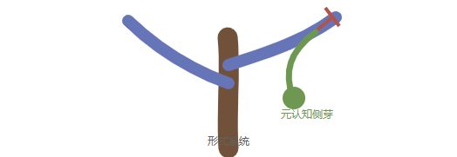
Formalization ≠ Complete Closure
希尔伯特式愿望是让数学树完整、可靠、可判定。哥德尔表明：足够强的一致有效体系不能由自身证明活动封闭全部相关算术真理。
以前，树生长；现在，树知道自己在生长。
TURING · ORGANOGENESIS

把规则接入可运行机器
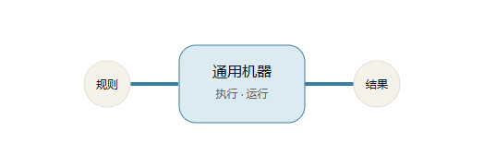
Rule → Machine → Execution → Result
图灵把“有效步骤”变成机械可执行过程。理性不必预先拥有结果，只需给出规则并运行；但停机问题同时说明，没有万能先知能预判所有程序行为。
人工枝条不是答案仓库，而是持续生成答案的器官。
边界不是失败
明确不可证明与不可判定，使理性从无限自信转为对适用域、元层与资源的精确管理。
运行不是预言
有些结果最一般的求知方式就是让规则实际运行；计算成为生成过程，而非对未来的全局凝视。
09 · AI AS A GRAFTED CANOPY

AI 不是一根新枝，而是多枝嫁接后的树冠
学习、推理与行动分别从概率、形式和控制传统获得营养；生成与进化提供开放搜索。AI 的新颖性在组合，不在无根生长。
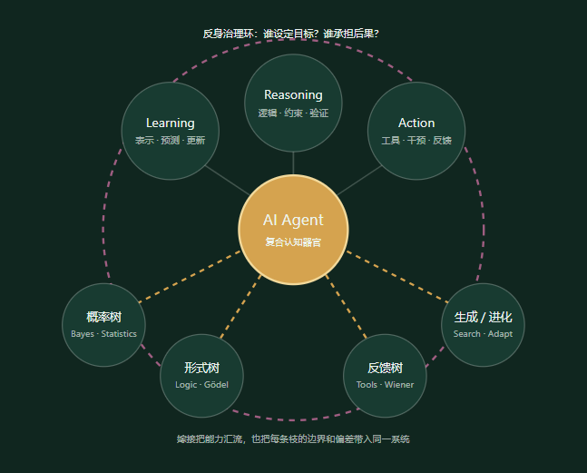
FUSION, NOT REPLACEMENT

现代 AI 的五种树液
证明树 + 生成树 + 概率树 + 反馈树 + 进化树
Rule → Output
升级为
Meta-Rule → Learned Rule → Output
Learning神经网络、统计与贝叶斯更新从数据形成规则。
Reasoning逻辑、类型、约束与形式验证提供可检查结构。
Action工具、控制和反馈把模型接入环境后果。
Generation程序、模型与模拟展开新的状态和候选答案。
Adaptation搜索、选择与强化把成功差异保留下来。
进一步的愿景：能力嫁接并不会自动带来主体反身性。目标是谁的、证据如何进入、错误能否被看见、系统影响谁，需要由反身枝与制度生态形成外层治理环。
10 · FROM TREE TO FOREST

最终形态：从知识之树进入认知生态森林
一棵树仍暗示单一中心与统一树冠。更高层的理性，是多个有限主体、模型、制度与技术工具之间保持差异、交换信息、共同纠错的生态系统。
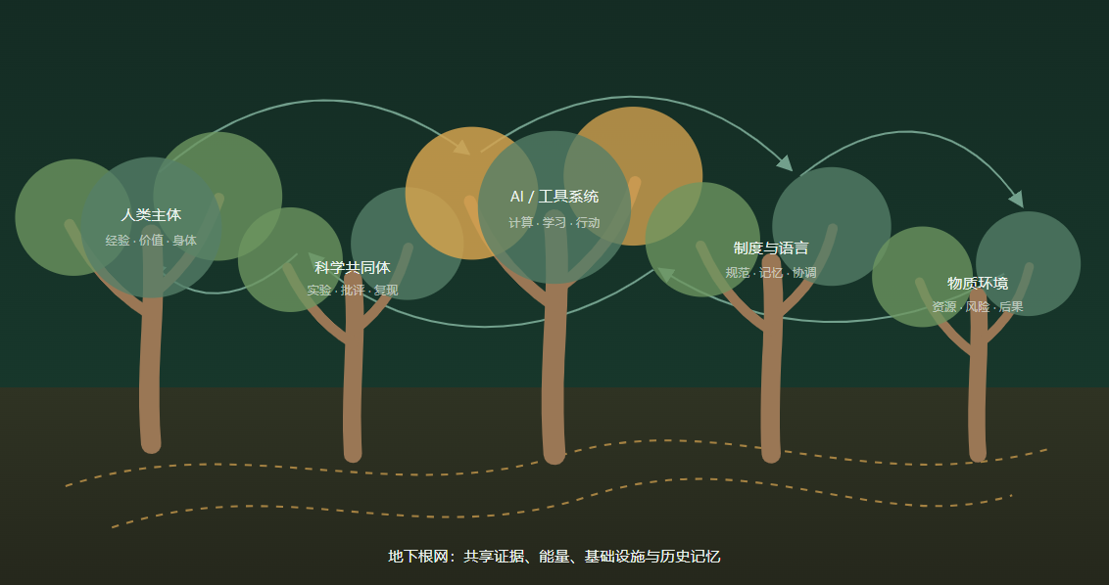
多样性抵抗认知单一栽培多个模型保留替代路径，减少单一闭合失误扩散为系统性失败。
反馈必须穿透层级行动后果要能返回模型、目标与制度，而不是只更新局部参数。
边界成为生态位接口证明、经验、解释和学习各自在适用域内工作，并通过接口交换结果。
治理维护可进化条件保护异议、审计、纠错和责任链，相当于维护认知生态的水土与物种多样性。
跨传统交流扩展根网认知森林也包含其他文明知识传统；翻译与互鉴会改变任何“西方理性”自足生长的假象。
THE ECOLOGICAL LOOP

理性从“拥有真理”转为“维持可纠错循环”
Reality→Model→Action→Feedback→Learning→New Model↺
11 · REFLEXIVE ADAPTIVE RATIONALITY

未来：让树能看见自身，也能照料森林
当状态、规则、模型、目标与观察者都能变化，最高阶不变量不再是某个固定命题，而是持续修正、协调与承担后果的能力。

从最终真理，转向可持续认知生态
目标不再是一次性找到最终体系，而是构造能够持续产生、检验、修正、适应并理解自身条件的认知生态系统。
State + Rule + Model + Goal + Observer
↔ Environment
如何保留变异度？避免指标、模型和平台造成认知单一栽培。
如何保持熵通量？让反例、异议和受影响者的经验真实进入系统。
如何控制闭合刚性？把规则写成可审计、可撤回、可分层修订的接口。
如何分配反身责任？模型能学习，不等于系统会反省；目标与价值需要制度性主体。
状态层x_{t+1} = F(x_{t})
规则生成下一状态；这是动力生成枝的基本能力。
规则／模型层F_{t+1} = G(F_{t}, data, error)
学习机制根据证据与误差修改具体规则。
目标层g_{t+1} = Reflect(g_{t}, consequences)
后果、价值冲突与他者要求目标接受修订。
治理层Who may change what?
制度与多主体协调“谁能修改规则和目标，以及如何问责”。
Knowledge Tree → Self-Evolving Cognitive Ecosystem
西方理性的生命树不是向一个唯一答案收尖，而是在一次次闭合与张力释放中学会分叉、剪枝、嫁接和自我观察；它最终成熟为一片能够保持差异、交换反馈并共同演化的认知森林。
12 · CONCEPTUAL CALIBRATION

概念校准：不要把隐喻误当测量
生命树与系统力学是一套解释框架，用来比较结构功能；它不意味着思想史真的遵循生物决定论，也不把复杂思想压成可直接测量的物理变量。
树根反复供给后续路线的原始问题、区分与方法资源。
树干跨人物延续的理性操作，不等于唯一正统传统。
分叉改变对象、规则或判准以处理旧系统无法吸收的张力。
剪枝明确某种扩张不可能继续，同时保留并重定向其有效结构。
嫁接把不同传统的功能接口接入同一复合系统。
森林多个有限主体、模型、制度和环境相互塑造的认知生态。
三点限制：第一，箭头表达结构继承或功能汇流，不必然主张人物间存在直接影响；第二，“西方理性”是分析性统称，内部始终包含冲突、断裂与跨文化交流；第三，刚性、应力、熵与能量均为启发式类比，适合揭示权衡，不应被当成未经定义即可量化的历史事实。
Cavno · Reading & Thinking返回树冠 ↑
来源：https://cavno.org/reading/philosophy/western-rationality-life-tree/

